Спортивная бутылка для воды
Цвет бирюзовый или желтый
Высококачественный пластик без запаха
Нанесение Лого: нанесение в 1 цвет
*Дополнительные условия:
- После заключения договора вся поставляемая продукция должна соответствовать требованиям указанных в техническом задании.
- При наличии брака весь тираж будет возвращен Поставщику.
- Вся продукция должна быть поставлена на склад Заказчика по адресу: г.Бишкек, ул.Тоголок Молдо 54а, подвал.
- Предоставить образцы продукции на момент оценки конкурсной заявки на предмет проверки на соответствие Техническому заданию. В случае не предоставления образцов в установленный срок заявка участника будет отклонена.
- Победитель будет определен при соответствии квалификационным требованиям и техническому заданию, а также при наименьшей оцененной стоимости.
- Срок поставки – до 1 декабря 2021 г.
- Необходимо предоставить стоимость на тиражи: 800 шт, 1000 шт., 1200 шт.

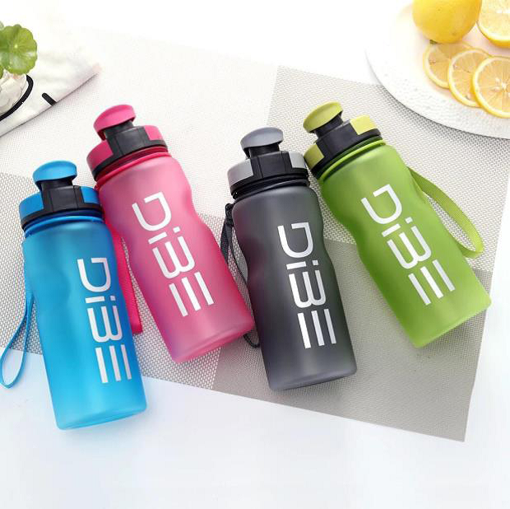
Фото – для примера. Дизайн может быть любой.

